Palmares Jens Almey:

Seizoen 2006-2007 (junior E)
28/12/06 overwinning Junior Britisch open – Nottingham, UK (internationaal)

Seizoen 2007-2008 (junior E )
13/10/07 overwinning Opening games – Turnhout, België (internationaal)
28/12/07 overwinning Junior Britisch open – Nottingham, UK (internationaal)
16/02/08 overwinning Vlaams kampioenschap – Brugge, België (nationaal)
22/03/08 overwinning Easter cup – Gent, België (internationaal)
05/04/08 overwinning Meudon junior cup – Meudon, Frankrijk (internationaal)
12/04/08 overwinning Closing games – Turnhout, België (internationaal)

Seizoen 2008-2009 (junior D)
28/12/08 overwinning Junior Britisch open – Nottingham, UK (internationaal)
31/01/09 overwinning Vlaams kampioenschap – Brugge, België (nationaal)
07/02/09 overwinning speculaas cup – Hasselt, België (internationaal)
14/03/09 overwinning Belgisch kampioenschap beloften – Eeklo, België (nationaal)

Seizoen 2009-2010 (junior D)
28/12/09 over winning Junior Britisch open – Nottingham, UK (Internationaal)
06/02/10 overwinning speculaas cup – Hasselt, België (internationaal)
20/02/10 overwinning Vlaams kampioenschap – Brugge, België (nationaal)
27/03/10 overwinning Belgisch kampioenschap beloften – Eeklo, België (nationaal)
03/04/10 overwinning Easter cup – Gent, België (internationaal)

Seizoen 2010-2011 (junior C)
16/10/10 overwinning Opening games – Turnhout, België (internationaal)
Seizoen afgelopen wegens dubbele beenbreuk .

Seizoen 2011-2012 (junior C)
15/10/11 overwinning Opening games – Turnhout, België (internationaal)
22/10/11 overwinning Autumn Tournament – Groningen, Nederland (internationaal)
28/12/11 over winning Junior Britisch open – Nottingham, UK (internationaal)
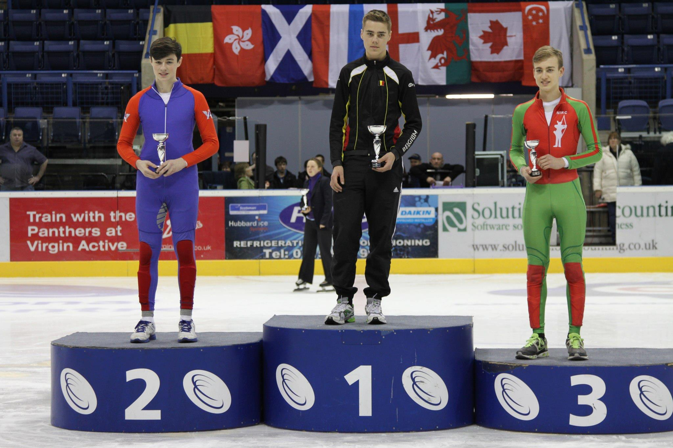
07/01/12 overwinning Vlaams kampioenschap – Brugge, België (nationaal)
16/03/12 Europacup finale : 4de pl overall - 2de op de 1000m - Brasov , Roemenië
31/03/12 overwinning Open Dutch – Turnhout, België (internationaal)
07/04/12 overwinning Easter cup – Gent, België (internationaal)
14/04/12 overwinning Closing games – Turnhout, België (internationaal)

Seizoen 2012-2013 (junior B)
Kruisband knie gescheurd .
17/02/13 5de plaats 1000m Europees jeugd olympisch festival – Brasov, Roemenië (internationaal)

Seizoen 2013-2014 (junior B)
06/12/13 overwinning Starclass 2 – Hasselt, België (internationaal)
15/12/13 overwinning KNSB-cup 3 – Heereveen, Nederland (internationaal)
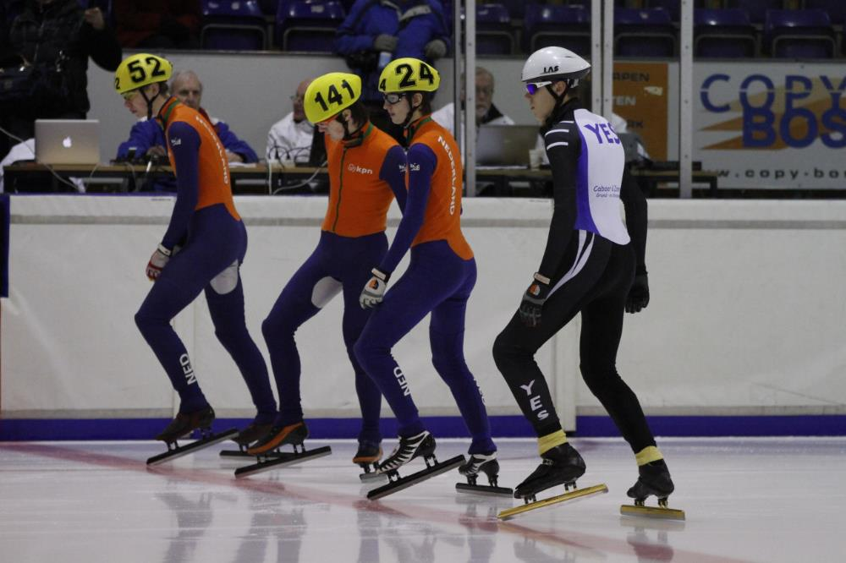
10/01/14 overwinning Starclass 3 – Malmö, Zweden (internationaal)
19/04/14 overwinning Easter cup – Gent, België (internationaal)
Eindoverwinning Starclass klassement 2013-2014 (internationaal)

Seizoen 2014-2015 (junior A)
08/08/14 overwinning Oberstdorf Summercamp – Oberstdorf, Duitsland (internationaal)
24/10/14 overwinning starclass 1 – Dresden, Duitsland (Internationaal)
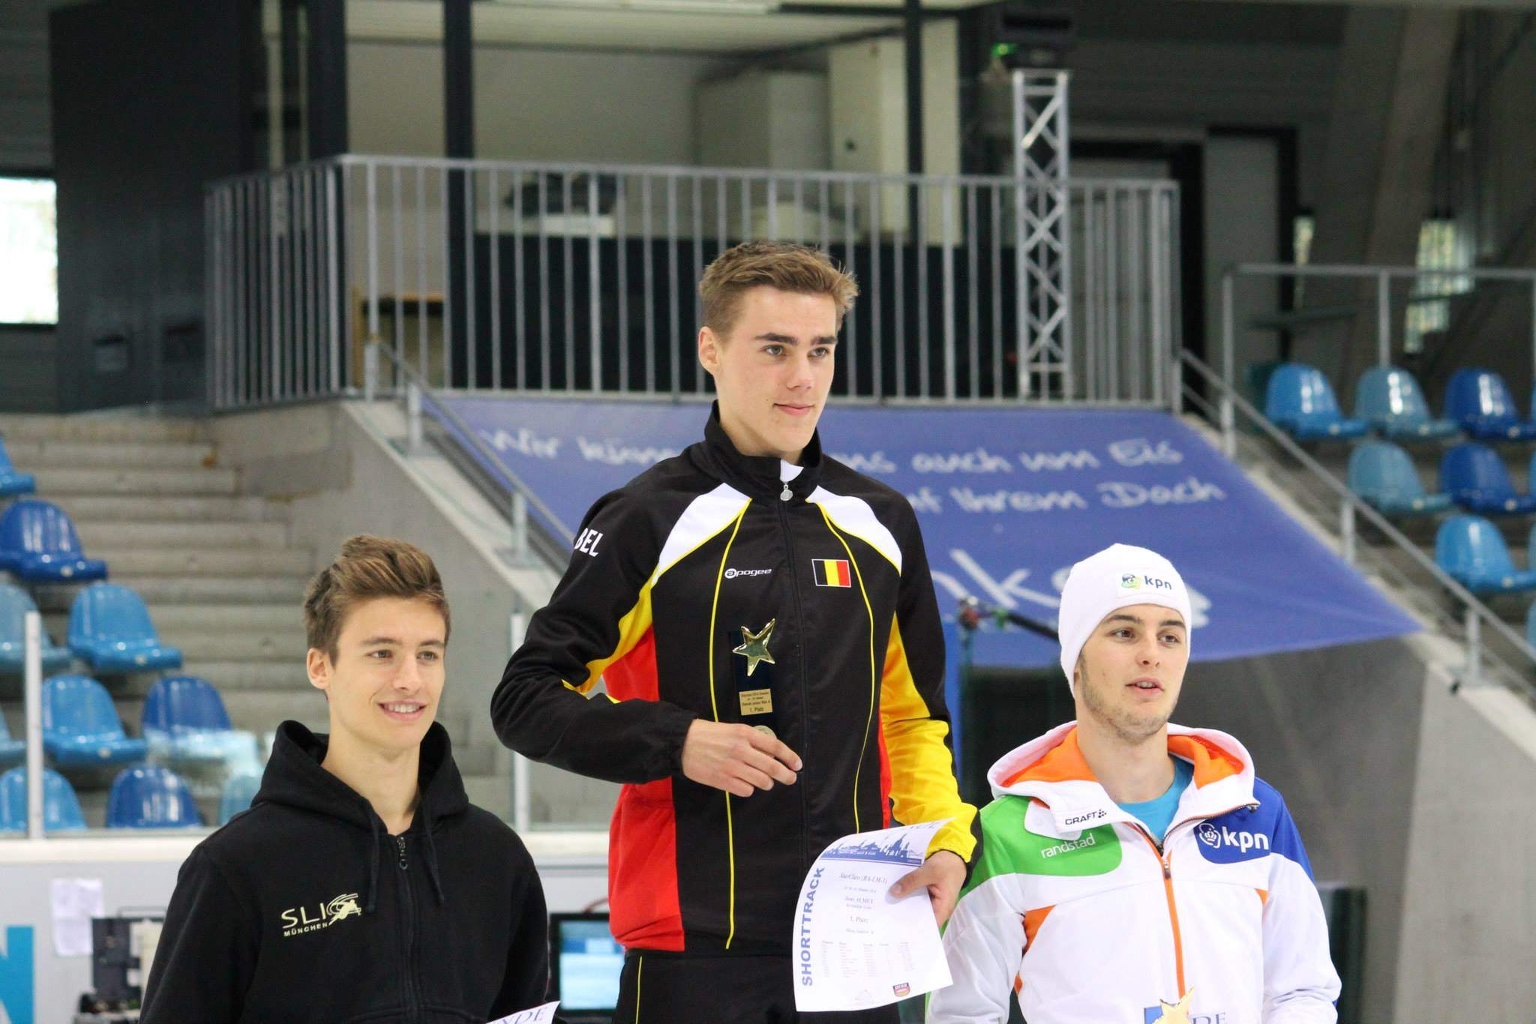
11/01/15 overwinning starclass op 1500m - Nottingham , UK
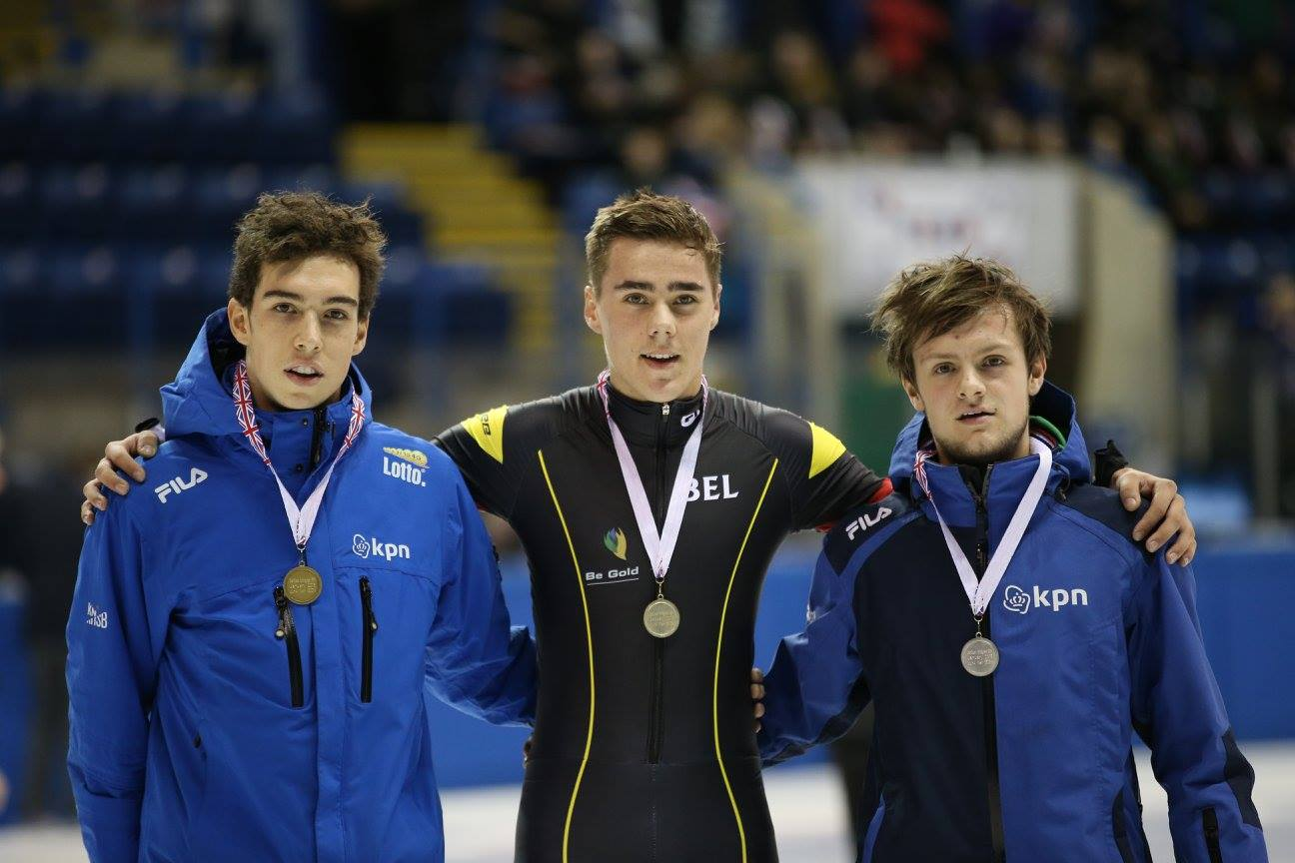
27/02/15 9de plaats WK junioren 1500m – Osaka, Japan (internationaal)

27/02/15 13de plaats WK overall classificatie - Osaka , Japan (internationaal)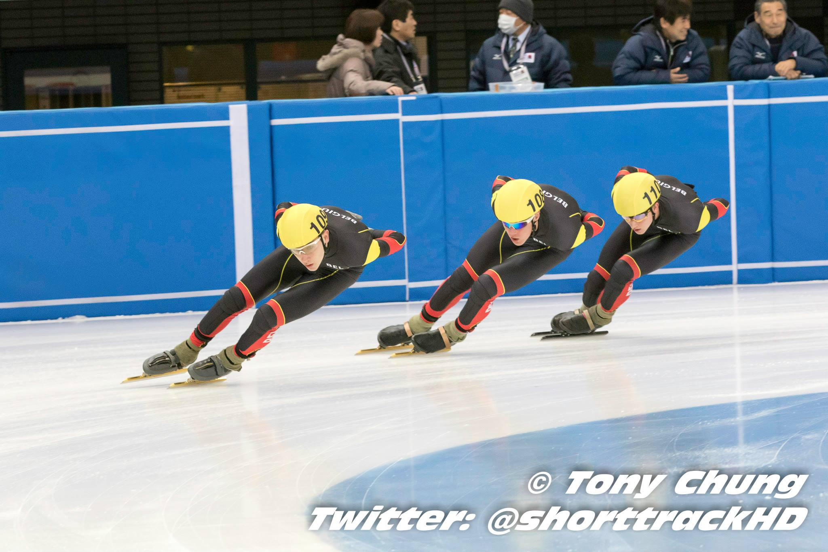

07/03/15 overwinning Belgisch kampioenschap junioren – Liedekerke, België (nationaal)
04/04/15 overwinning Easter cup – Gent, België (internationaal)
eindoverwinning Starclass klassement 2014-2015 (internationaal)

Seizoen 2015-2016 (junior A)
27/11/15 overwinning starclass 1 – Malmö, Zweden (internationaal)
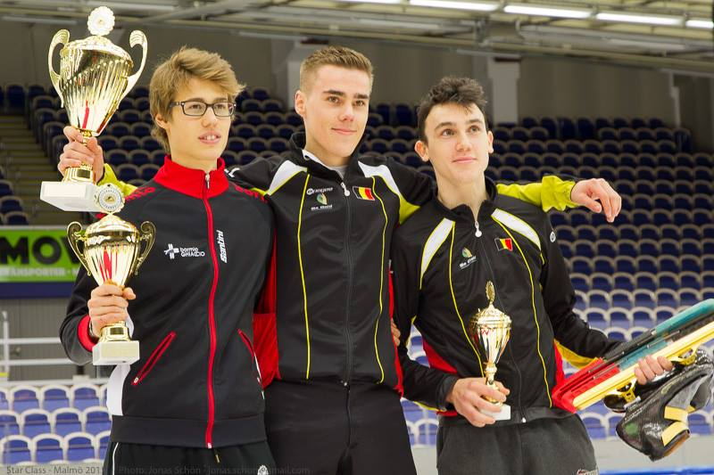
22/01/16 15de plaats EK bij de profs – Sochi, Rusland (internationaal)
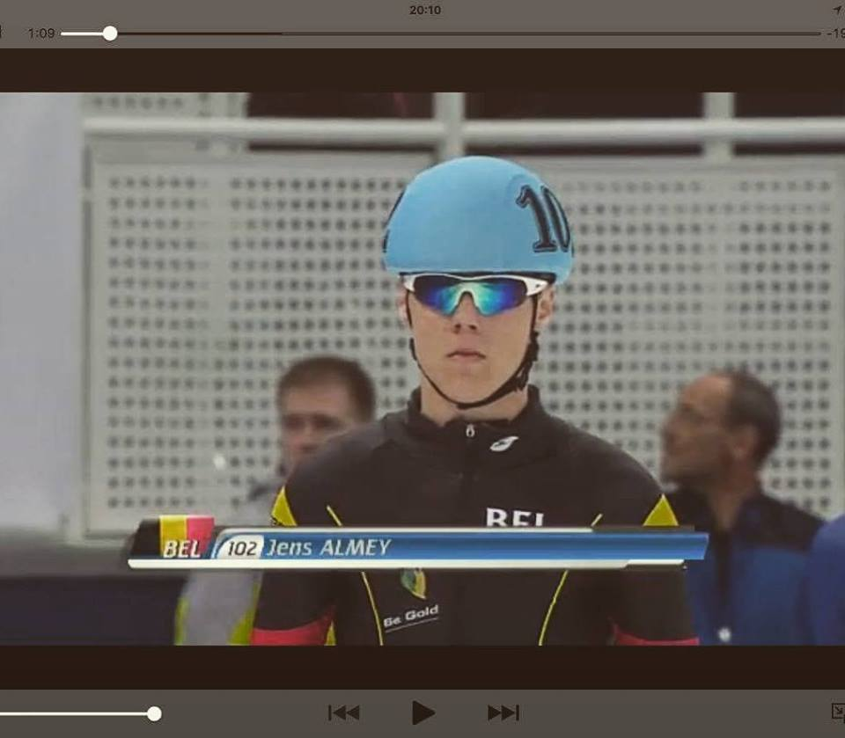

29/01/16 8ste plaats WK junioren 1500m - Sofia , Bulgarije (internationaal)
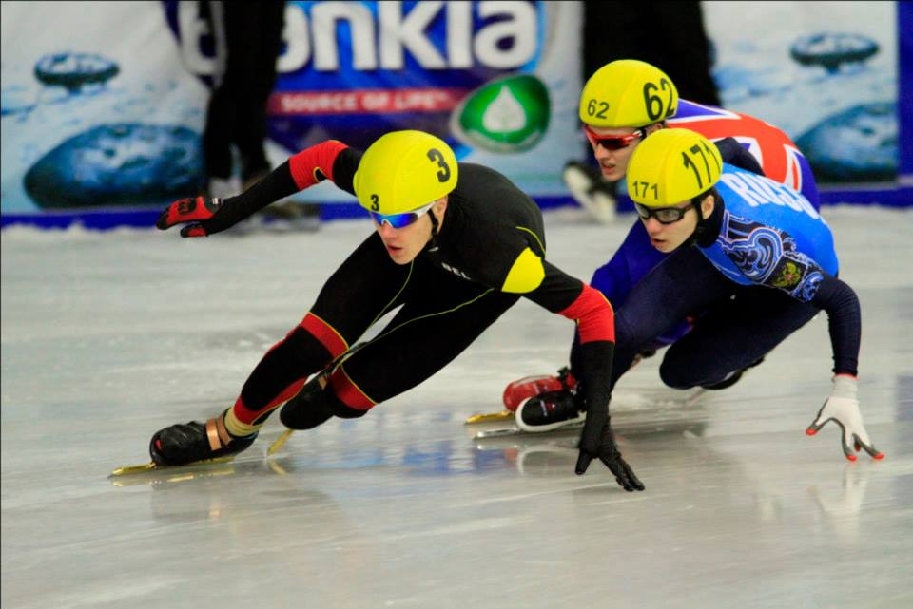
05/02/16 11de ISU-worldcup profs 5 op de 1500m(1) – Dresden, Duitsland (internationaal)
11/03/16 14de WK bij de profs 1500m – Seoul, Zuid-Korea (internationaal)
11/03/16 22ste WK bij de profs overall classificatie – Seoul, Zuid-Korea (internationaal)
18/03/16 overwinning Europees kampioenschap junioren op de 500m , 1000m en 1500m –
Budapest , Hongarije (internationaal)
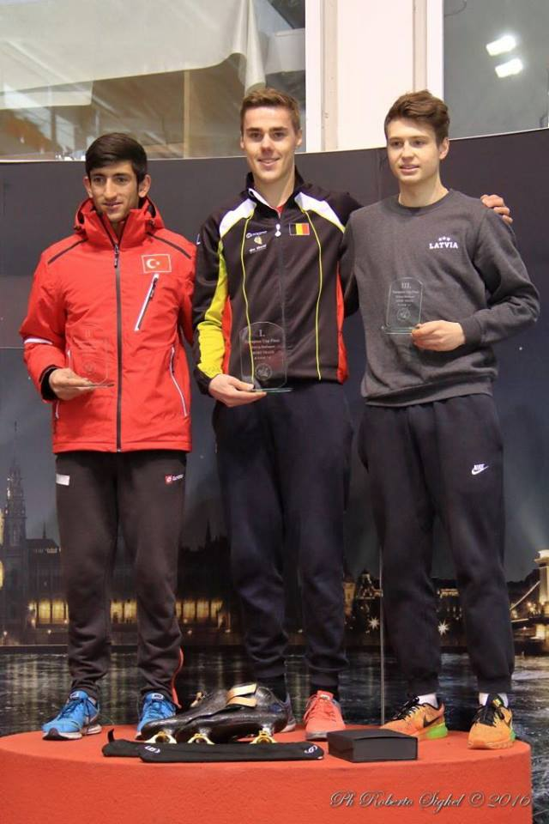

26/03/16 overwinning easter cup – Gent, België (internationaal)
Eindoverwinning starclass klassement 2015-2016
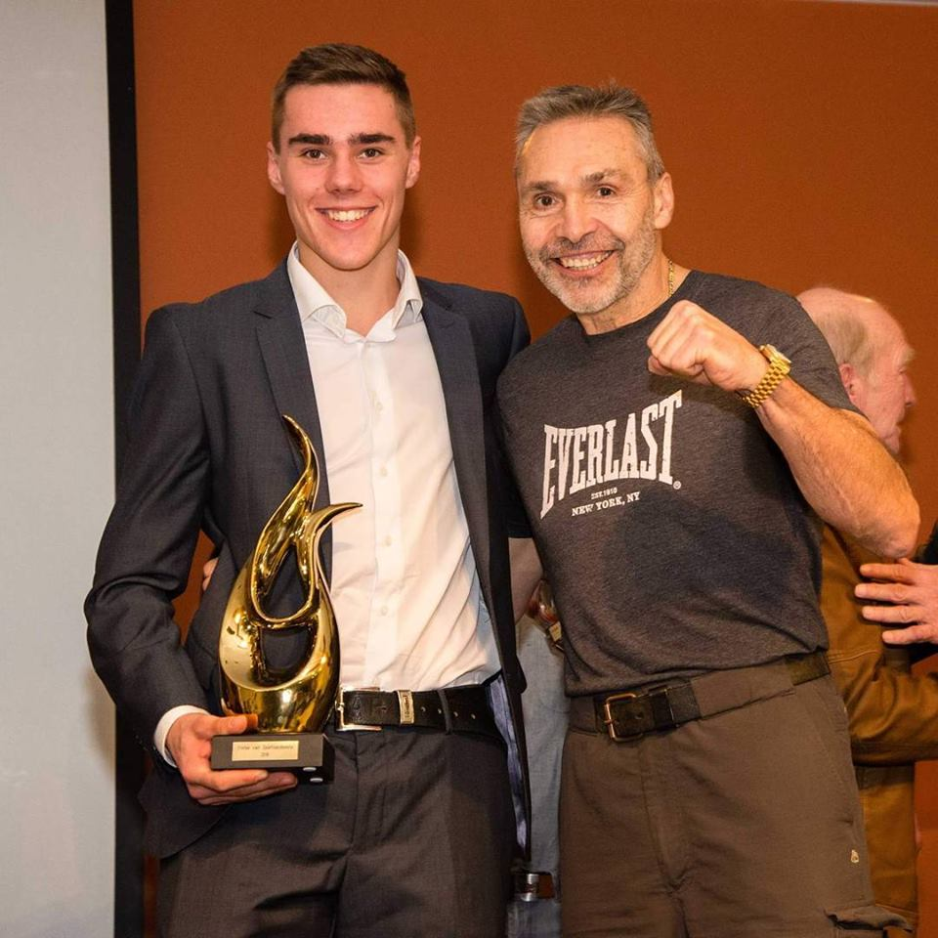
Op het Knesselaars Sportgala met special guest Freddy De Kerpel

Seizoen 2016-2017 (senior)
07/10/16 overwinning STintercontinental ( wereldbeker beloften -23)) – Calgary, Canada (internationaal)
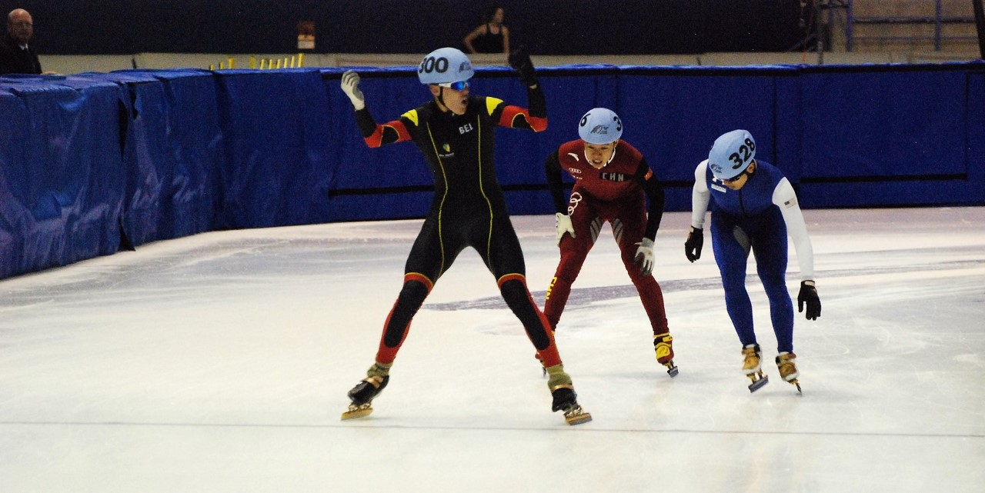
4/11/16 World cup 1 Calgary: 500m (2) 17de plaats

11/11/16 World cup 2 Salt Lake City: 1500m (1) 15de plaats

02/12/16 overwinning Starclass 2 – Utrecht, Nederland (internationaal)
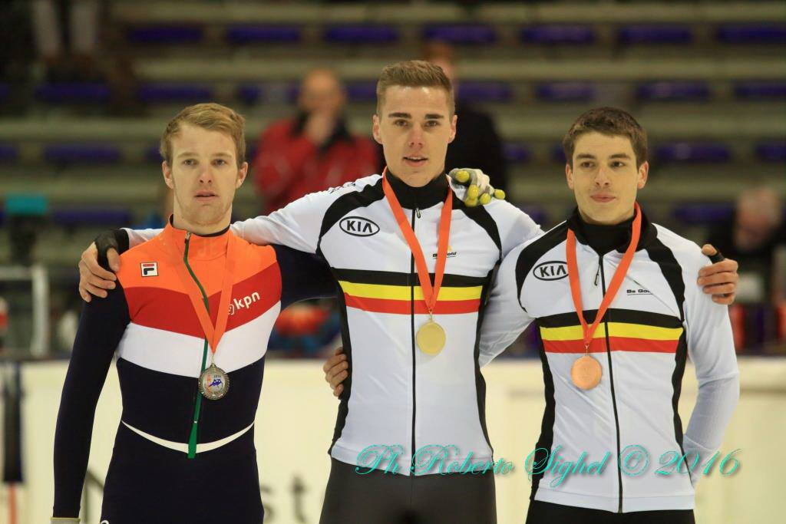

13/01/17 EK Shorttrack Torino, 1500m 14de plaats/ overall classificatie 20ste

25/02/17 Belgisch kampioen, 500m, 1000m, 3000m en overall
Belgisch kampioen aflossing
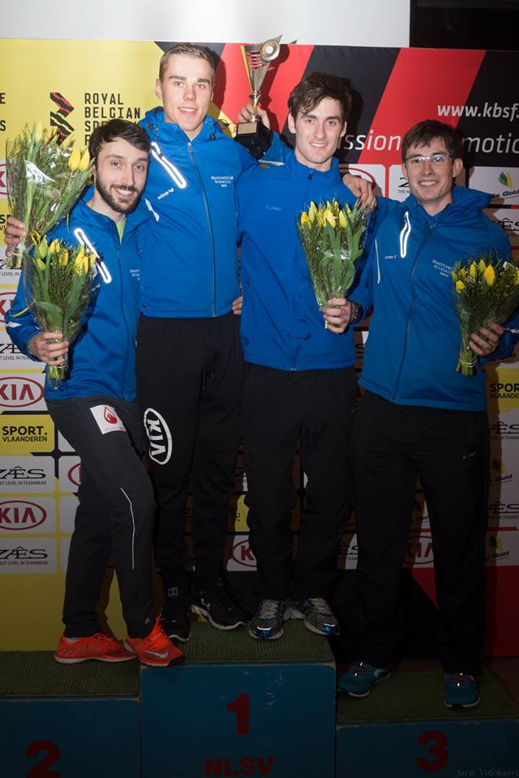

10/03/17 WK shorttrack Rotterdam: Overall classificatie 26ste
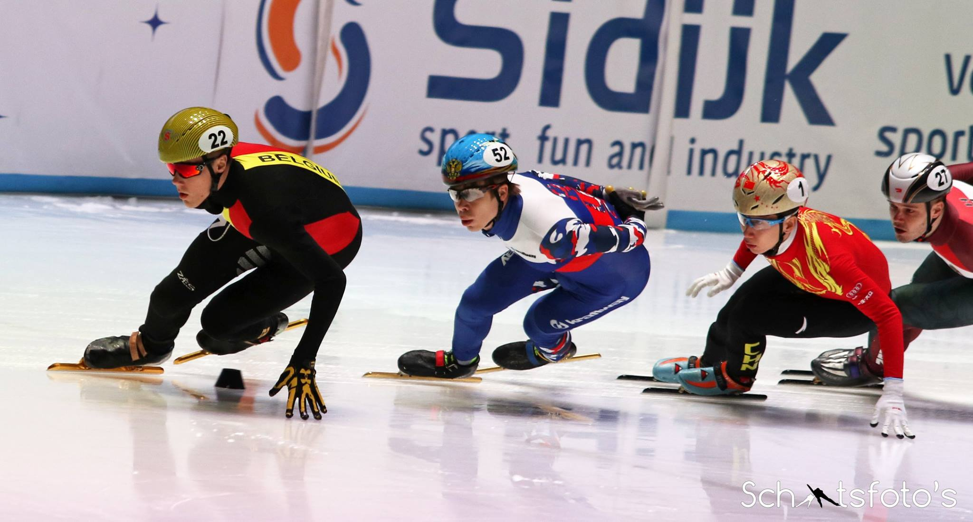

15/04/17 Overwinning Easter cup Gent
30/08/17 Dessert Classic (USA) 5de plaats
28/09/17 World Cup 1 (Hongarije) 17de op 1500m
05/10/17 World Cup 2 (Nederland) 20ste op 1500m
09/11/17 World Cup 3 (China) 25ste op 1500m
12/01/18 Belgisch record relay op Europees Kampioenschap (Duitsland)
10/02/18 Olympische Winterspelen Pyeong Chang (Zuid-Korea) 17de op 1500m

